TENGO QUE APRENDER A AFRONTAR LOS PROBLEMAS
Durante el día me puedo encontrar muchos problemas, que no son más que cosas que no estaban dentro de lo que me esperaba. Cuando me pasan tengo que aprender a afrontarlas, es decir, no me tengo que alterar, debo intentar no enfadarme ni huir del problema. Para ello, me dejo ayudar por los mayores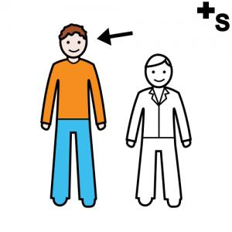. Ellos me guían para que entienda lo que pasa y sepa afrontarlo.
Por ejemplo, si quiero ver la tele porque echan un programa que me gusta y me dejan ver, pero resulta que está estropeada, no debo enfadarme, ni mostrar genio, ni apartarme de los demás, sino que debo asumir lo que pasa y cambiar de actividad hasta que esté arreglada.
Hoy he aprendido a afrontar cualquier problema que se me presente en el día a día.
Para recordar bien por qué debo hacerlo puedo leerme de vez en cuando la siguiente lista y repetirme las siguientes palabras: “Tengo que aprender que las cosas no siempre salen como las tenemos preparadas”:
- Para ser más feliz.
- Para tener un ambiente tranquilo a mi alrededor.
- Para hacerme mayor

